哈尔滨工业大学2022级新生英语分级考试须知
（特殊情况版）

考试名称：哈尔滨工业大学2022级新生英语分级考试试卷A (II)
考试时间：2021.8.23（周二）18:00-20:20
考试地点：自己选择安静场所参加在线答题
一、题型及分值
为推动学校国际化进程，哈尔滨工业大学2022级新生英语分级考试使用国际通用英语水平考试雅思试题（雅思听力、雅思阅读、雅思大作文），根据考试成绩编入“基础级”、“提高级”和“发展级”。未来技术学院（院士特色班和未来拔尖班）和强基班学生也需参加此次新生分级考试，成绩作为入校英语水平摸底参考。
考试时长为140分钟，其中听力40分钟（30分钟听音+10分钟誊写答案）；阅读60分钟；作文40分钟。
卷面满分为100分，其中听力40题，40分，每题1分；阅读40题，40分，每题1分；写作1篇，250词，20分。
二、考试形式
本次考试在科大讯飞考试平台上进行，学生需选择安静场所，自备考试设备（笔记本电脑或手机），确保有网络可用，登录科大讯飞考试平台在线答题。平台设置有答题倒计时，全部试题答完后提交试卷（可提前提交）。
三、考前准备
本次考试在讯飞平台上进行，考生需确保有网络可用，未报到考生可以使用自家的WLAN，已报到但隔离的考生可以提前办理校园网HIT-WLAN，或使用个人移动数据答题。
学生需自备笔记本电脑或手机完成答题。注意：不可以用平板电脑答题。
考试采用双机位，确保一台设备答题，一台设备进行监控，考试过程中确保所有设备电量充足。双机位考试具体操作请见附件5。
听力考试在讯飞平台放音，确保所用的答题设备可以播放、收听音频材料，建议准备耳机听听力。
学生需熟悉考试流程和平台操作，具体信息请见附件2。
为便于熟悉考试流程，学生需参加8月22日周一晚18点进行的考前模拟测试。请准备好考试用具：考试设备（笔记本电脑或手机）、监控设备、学生卡或身份证、耳机、一张空白草纸和一支笔（以备听力考试时记笔记），准时参加模拟测试。模拟测试具体信息请见附件1。
四、考试流程
- 请考生于新生英语分级考试当天（8月23日）17:30前准备好考试用具（答题设备、监控设备、学生卡或身份证、耳机、纸笔），进入两个腾讯会议，配合主考老师进行双机位测试。答题设备（主监控设备）进入腾讯会议1，全程静音；另一设备（副监控设备）进入腾讯会议2，关闭麦克风。考生需全程开启视频。如考试过程中遇到任何问题，考生需打开副监控设备麦克，与监考老师在腾讯会议2中交流。
- 叫到名字的考生需对准腾讯会议1镜头，并将带有照片的学生证（或学生卡或身份证）放在耳边；监考教师检查是否为学生本人参加考试，并放大图像展示特写镜头。考生需向监考教师展示演草纸正反面，以确保为空白草纸。身份验证后，考生请将学生证（或学生卡或身份证）放在答题设备旁边，随时待查。
- 监考教师宣读考试纪律：
（1）本次考试为线上闭卷考试，考生需在封闭空间内独立完成考试。
（2）考生书桌上只允许摆放答题设备（一台电脑或一部手机）、一张空白答题纸和身份证件。
（3）其他人员或文件、资料、设备等物品一旦出现在考试现场，则按考试违纪处理。
（4）考试期间采用任何方式与他人交流考试相关内容均视为作弊。
（5）考试过程中考生两手须放置在桌面上，保持端正坐姿，监考教师有权要求查看考生证件，要求考生调整摄像头位置和焦距，考生须配合。
（6）考生在考试过程中应保持网络畅通，如突发网络故障，应第一时间向监考教师报告。监控视频中断累计达到5分钟以上的，可取消该考生继续参加本次考试的资格。
（7）考试期间考生不得无故退出考试系统、不允许关闭摄像头、离开监控范围等。考试结束后考生方可离开。
- 17:50考生可以登录科大讯飞考试平台（登录需用考生的学号，请预先准备好），请注意考试时间，平台设置有答题倒计时。
- 考生可以同时准备两台设备答题。当第一台答题设备电量不足时考生需报告主考老师，获得允许后可更换为第二台设备答题。考生需在第二台设备上重新登录账号，之前答题的内容会自动保存。
- 考试过程中如出现任何情况，请及时与监考教师联系。

附1：
科大讯飞考试平台2022级新生英语分级考试模拟测试安排
（特殊情况考生只有一次参加机会）

模拟测试时间：8月22日（周一）18:00-19:10
模拟测试地点：8月23日分级考试当天所在的考场
注意：
- 模拟测试名称：哈尔滨工业大学新生英语分级考试模拟测试试卷 (II)
- 模拟测试时长约为70分钟，截取一套雅思试卷的部分试题作为样题，试题分三部分：听力（只截取Section 1，10个题，约10分钟），阅读（只截取Reading Passage 1，13个题，20分钟），写作（只截取Task 2大作文，40分钟）。前模拟测试的目的是让考生体验并熟悉平台登录、了解英语分级考试的流程、线上考试的答题方式、试题难度等。请考生认真对待。
- 请于17:30前准备好考试用具（答题设备、监测设备、学生卡或身份证、耳机、纸笔），配合主考老师进行双机位测试和核验身份信息。
- 请于17:50登录讯飞平台（登录需用考生的学号，请预先准备好）。
- 要求考生必须确保全程完成听力试测（约8分钟）。
- 模拟测试开始20分钟后可提前交卷，交卷后告知主考教师并关闭监测设备。但必须确保已试答阅读和写作，熟悉答题流程及答题方式。
- 本次模拟测试不计成绩。

附2：
科大讯飞考试系统操作指南
（请务必提前安装、并熟练操作平台页面，可使用平台其他试卷练习）
一、学生考前准备：
- 推荐学生使用笔记本电脑考试，需提前在笔记本电脑上安装chrome谷歌浏览器或IE10以上或360极速浏览器。
- 实在无条件的选择用手机考试，需提前在手机应用商店下载讯飞智教学APP。
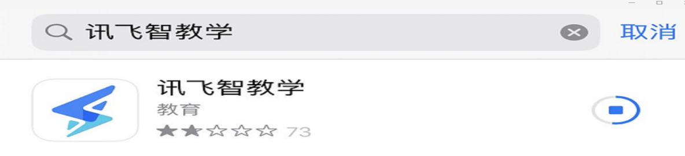
二、学生参考流程：
- 用笔记本电脑考试的同学请用chrome谷歌浏览器或IE10以上或360极速浏览器，登录考试使用平台“FiF云学习平台”：www.fifedu.com；用手机考试的同学打开提前下载好的讯飞智教学APP。
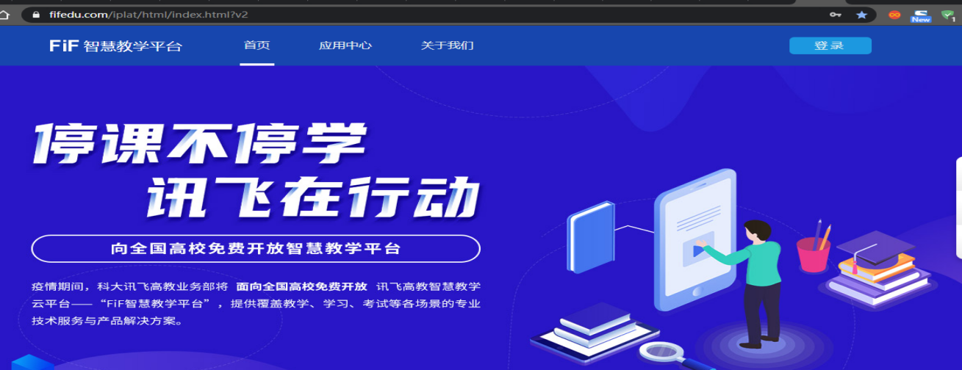
- 点击“登录”输入用户名和密码（用户名为学校简称HIT+学号，初始密码与用户名相同，例如学生学号为2022110907，那么登录账号为HIT2022110907，初始密码为hit2022110907，用户名中字母输入大小写均可，密码中字母务必输入小写）。
注意：学生登录成功后可以在个人中心修改自己的密码，修改密码后请拍照留存或纸笔记录下自己的密码，防止遗忘。
- 点击“应用中心”——“讯飞AI考试系统（在线）”，进入考试系统，然后在“我的考试”页面中选择对应考试（8月22日考试名称：哈尔滨工业大学新生英语分级考试模拟测试试卷 (II)；8月23日考试名称：哈尔滨工业大学2022级新生英语分级考试试卷A (II)），“点击进入”，即可开始考试。
注意：只有考试开始后学生才可以进入“我的考试”。
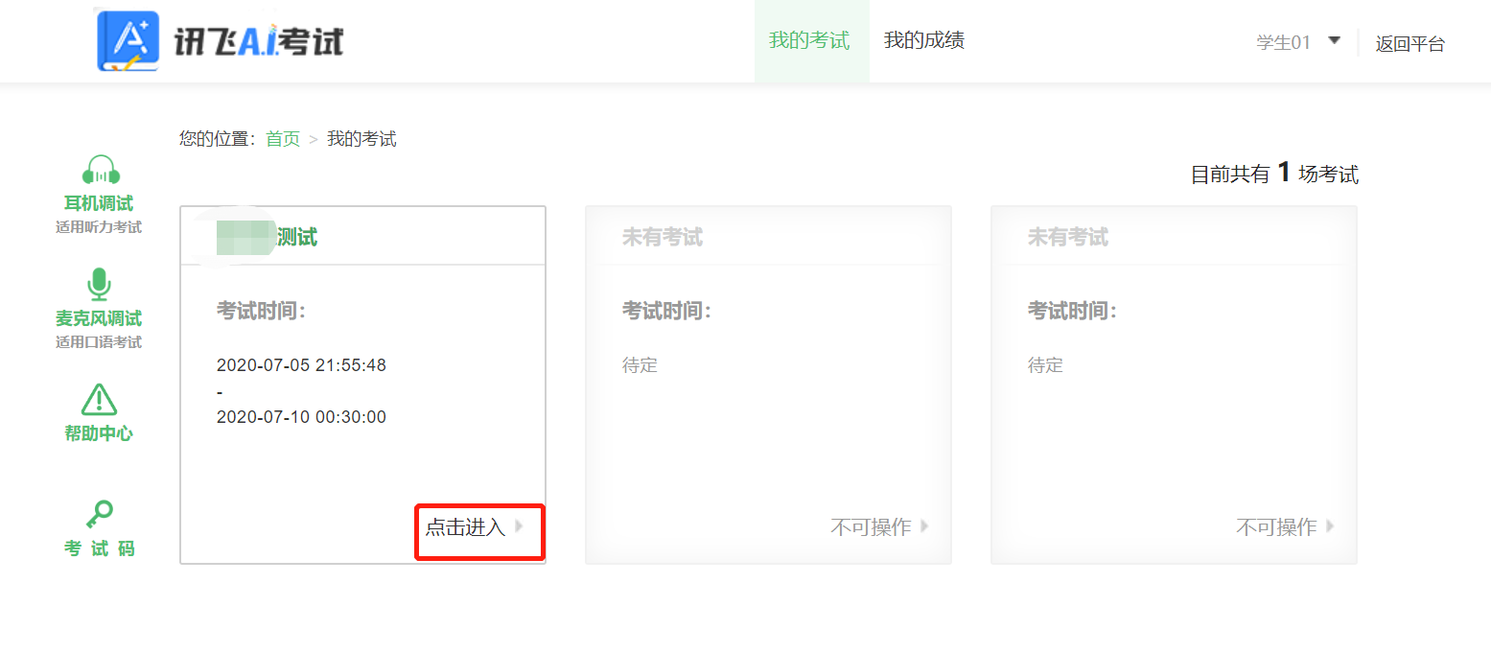
- “点击进入”考试后，系统会自动弹出考试承诺书，学生认真阅读后点“我已阅读并同意”。
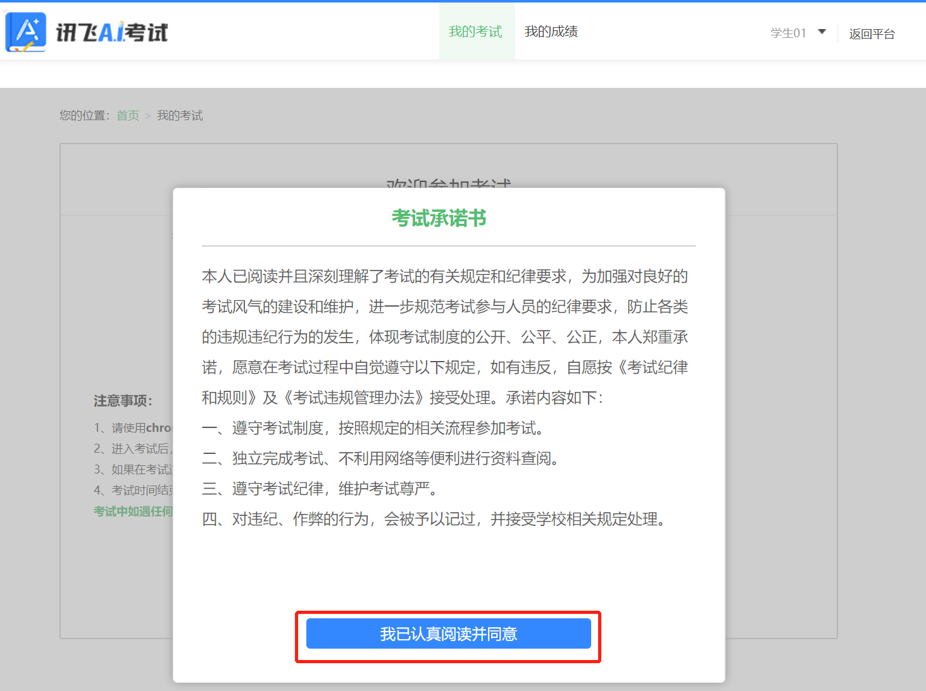
- 考试承诺书确认完毕后学生确认自己的考试信息，然后点击“进入考试”即可
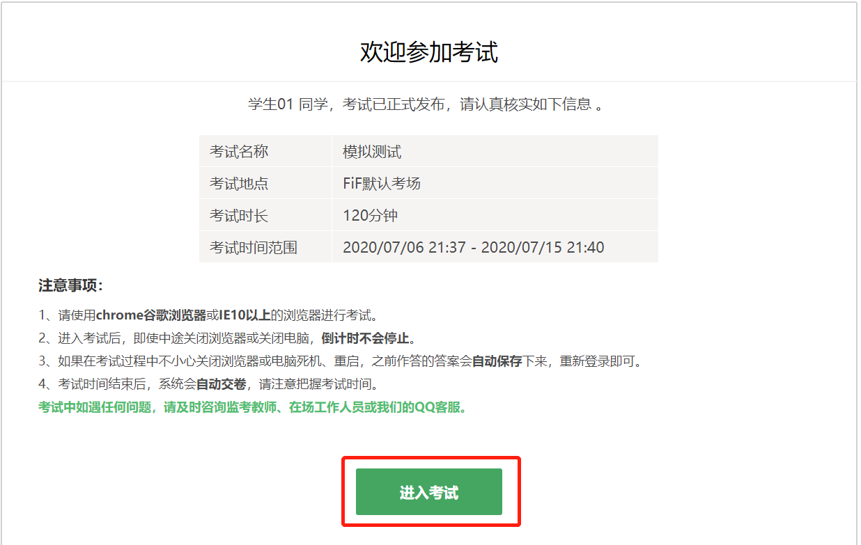
- 考试包含听力，需进行耳机调试，学生按照流程调试电脑保证设备可以正 常播放听力音频，调试流程如下图
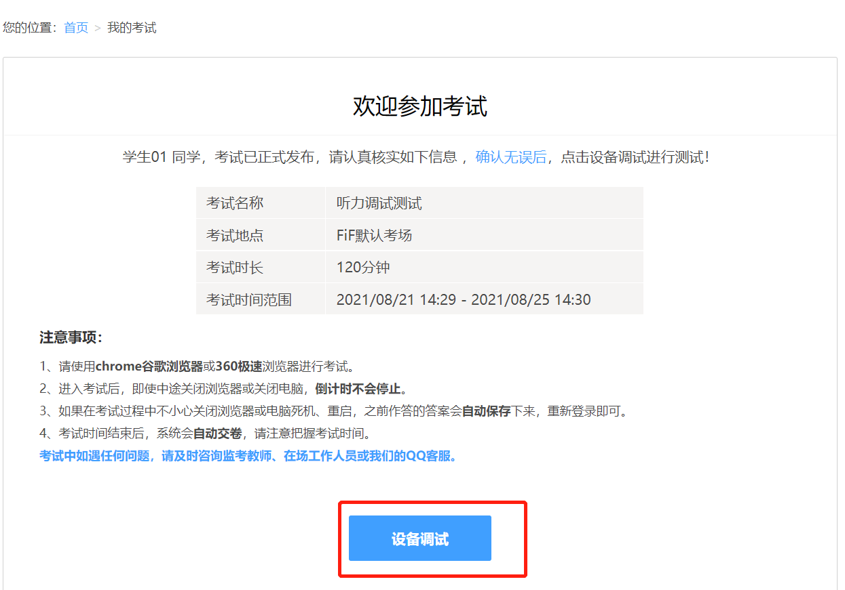

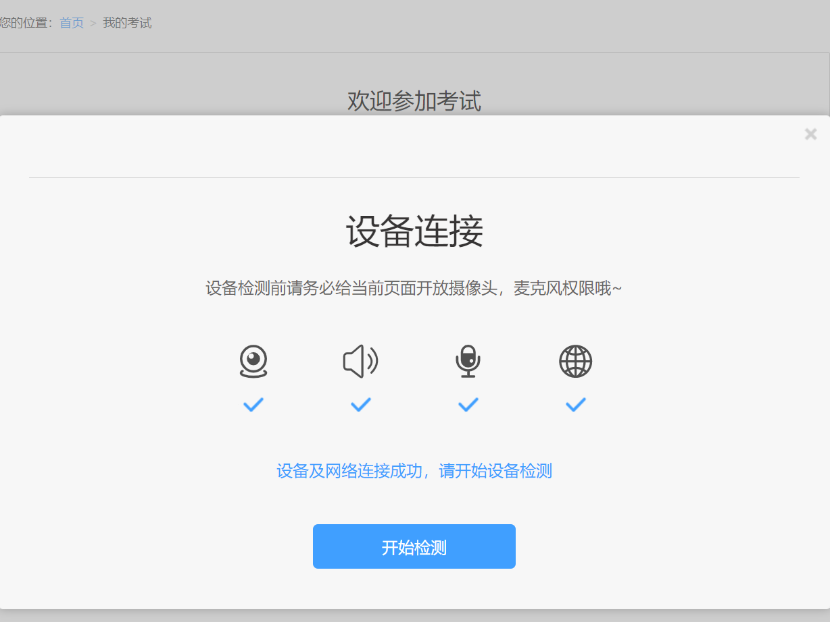

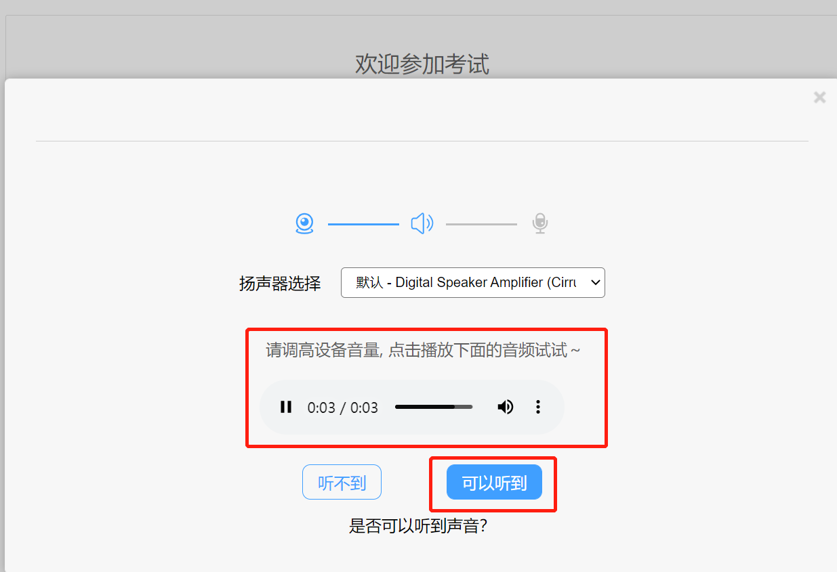

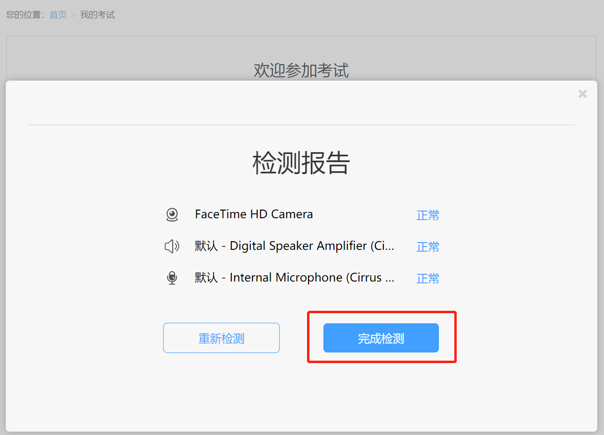

- 完成设备检测后，学生即可点击进入考试，进行作答。点击左侧试卷结构可以选择做题顺序，学生直接在卷面作答即可，不需要答题卡上作答，作答以后点击页面右下角的“答题卡”按钮，可查看试卷中所有题目的答题情况。
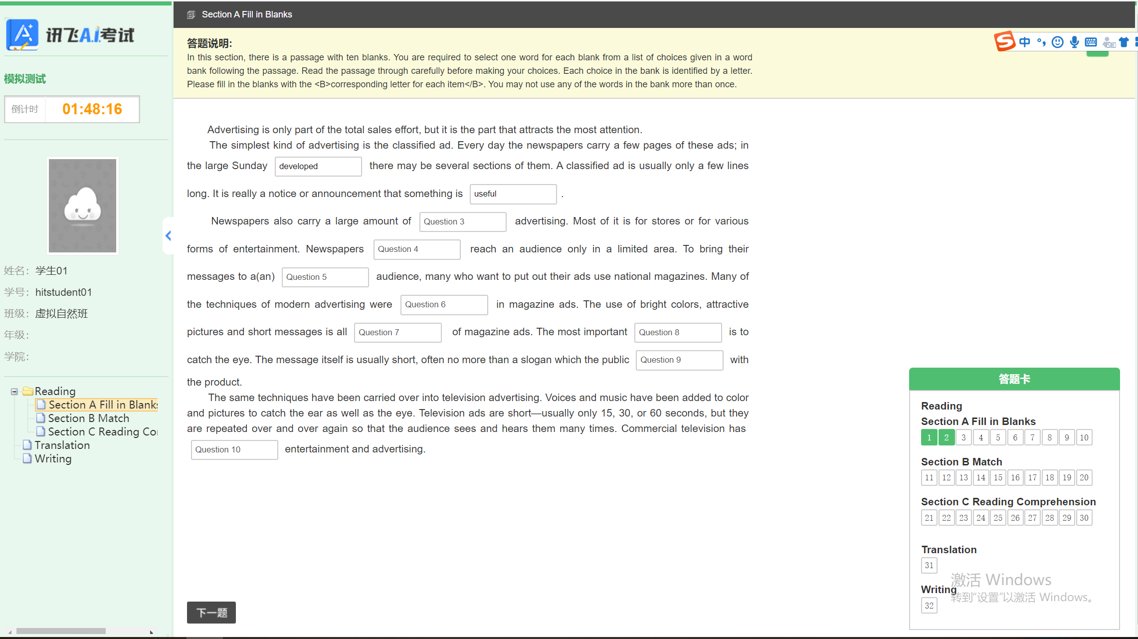
三、学生在线考试注意事项：
      - 请学生至少早于正式考试时间前10分钟登录进入“讯飞AI考试系统”，确认考生承诺同意书以及考试说明后参加考试。
      - 学生答题完毕后，即可点击交卷。若没有点击交卷按钮，考试时间截止后系统也会自动交卷。
      - 进入考试后，倒计时自动启动，关机或退出考试都不会停止。若因电脑故障或浏览器问题需要关机或退出，系统会自动实时保存考生答案，考生重新登录系统后进入考试继续作答即可。
      - 为了防止考生作弊，考试系统自带防作弊功能，在考试过程中，自动记录学生切屏次数，同时后台随机截取学生作答页面，请学生不要切出或退出考试界面。（鼠标移出讯飞答题界面即计为切屏。）
      - 系统不允许考生复制粘贴，后台自带录屏软件可监控学生作答情况，请学生遵守考试纪律，认真完成考试。

附3：
科大讯飞考试平台操作特别提醒

  - 强烈提醒考生：修改个人登录密码以后，一定要手机拍照或者纸笔记录保存好自己的密码。
  - 若考生登录密码忘记，可以上报辅导员，统一联系讯飞平台工作人员处理。
  - 用笔记本电脑考试的考生，请提前在笔记本电脑上安装chrome谷歌浏览器或IE10以上或360极速浏览器，登录考试使用平台“FiF云学习平台”：www.fifedu.com。用手机考试的考生，请打开提前下载好的讯飞智教学APP，直接输入账号密码即可。
  - 开始答题前，请先清理电脑或手机缓存。用手机答题前请关闭其他所有APP。
  - 考试过程中如果遇到WLAN突然断网、、听力卡顿或页面出现空白等特殊情况，立即切换至个人移动网络，平台支持考生刷新页面或者退出页面重新进入考试，考生所有作答记录实时保存。
  - 考试过程中，如果考生浏览器出现广告页面等弹窗，应立即叉掉，继续作答。考试系统有自动录屏软件，记录考生是否主动切出考试界面，如考生主动切出考试页面，将作为认定作弊的重要依据。
  - 讯飞平台不支持语音输入作答作文，考生必须手写输入。

附4：
哈尔滨工业大学2022级新生英语分级考试Q&A
- Q：我需要提前注册讯飞考试平台吗？
A：是的。开学后马上需要使用平台进行模拟测试和新生英语分级考试。模拟测试在8月22日（周一）晚上18:00-19:10，正式的新生英语分级考试在8月23日（周二）晚18:00-20:20。
- Q：考试当天我需要准备什么？
A：请记住自己的班号和学号，备好台式电脑或笔记本电脑或手机、监测设备、充电器（备用）、一张空白草纸和一支笔（以备听力考试时记笔记）。
- Q：我可以用平板电脑参加考试吗？
A：不可以。
- Q：考试过程中信号不好掉线了怎么办？
A：考试过程中如果遇到网络信号不好、掉线等问题，平台支持考生刷新页面或者退出页面重新进入考试，考生所有作答记录实时保存。
- Q：考试过程中WLAN突然断网了怎么办？
A：立即切换至个人移动网络，刷新页面或者退出页面重新进入考试。
- Q：无法登录讯飞平台怎么办？
A：请查看是否使用了推荐的浏览器。用台式电脑或笔记本电脑考试的同学请用chrome谷歌浏览器或IE10以上或360极速浏览器，登录考试使用平台“FiF云学习平台”：www.fifedu.com；用手机考试的同学打开提前下载好的讯飞智教学APP。
- Q：登录讯飞平台的用户名和密码是什么？
A：用户名为学校简称HIT+学号，初始密码与用户名相同，例如学生学号为2022110907，那么登录账号为HIT2022110907，初始密码为hit2022110907，用户名中字母输入大小写均可，密码中字母务必输入小写。
- Q：我的密码更改过，忘了，怎么办？
A：请立即在考试群里向主考教师汇报，由平台技术人员在后台重置密码。
- Q：考试时用什么设备听音？
A：听力考试在讯飞平台放音，每道题的音频材料随题点击播放，只播放一遍，听力一旦播放不能停止，直到结束才可以继续下一题。听力过程中不可以切换试题也不可以退出平台。使用电脑或手机答题需能收听音频。可提前备好耳机。
- Q：考试过程中出现广告弹窗，系统发出切屏警告怎么办？
A：考试过程中，如果考生浏览器出现广告页面等弹窗，应立即叉掉，继续作答。考试系统有自动录屏软件，记录考生是否主动切出考试界面。如考生主动切出考试页面，将作为认定作弊的重要依据汇报。
- Q：考试结束时我没来得及点“提交”怎么办？
A：没关系。平台会实时记录保存考生的所有作答记录，考试结束时会自动提交试卷。
- Q：我可以提前交卷吗？
A：可以。模拟测试时可以在考试开始20分钟后提交试卷，但必须确保已试答阅读和写作试题，熟悉答题流程及方式。正式分级考试时必须在听力考试结束之后方可交卷。
- Q：不小心点击了提交试卷，还能再进入考试吗？
A：可以，马上报告监考教师，经讯飞后台核实，如不是因主动切屏到别的页面而被强行交卷的，可以申请后台恢复，重新开始答题，之前所有作答记录将被清空，请留意是否有足够时间重新答题。
- Q：一定要用谷歌浏览器吗？
A：用笔记本电脑考试的同学请用chrome谷歌浏览器或IE10以上或360极速浏览器，登录考试使用平台“FiF云学习平台”：www.fifedu.com。
用手机考试的同学打开提前下载好的讯飞智教学APP，不能用网址答题。
- Q：用手机APP答题时如发现界面空白、卡顿等问题，怎么办？
A：请检查你的网络是否正常，或者长按试卷页面的“答题倒计时”刷新，或者重新登录。
- Q：如遇到下图所示情况：选词填空题的question题号顺序和指令中的题号顺序不符怎么办？
A：不用管题号，正常选择选词框里的正确答案即可。
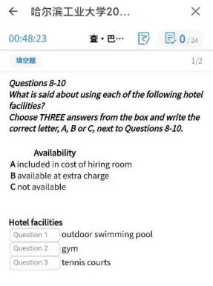
- Q：写作文时系统统计的字数和实际的不符怎么办？
A：以实际的作答为准，系统字数统计与网络和输入法有关。
- Q：考试过程中题目显示不全怎么办？
A：若用电脑答题，请按键盘Ctrl+鼠标滑轮进行调整。
若用手机答题，请先清理手机内存，并关闭其他所有APP。

附5：
哈尔滨工业大学2022级新生英语分级考试双机位操作说明

1．学生参加双机位考试需自备两台设备：
答题设备 | 设备1：笔记本电脑/台式机（强烈推荐），或手机
监控设备 | 正机位 | 设备1：笔记本电脑/台式机（带摄像头）/手机
 | 侧后机位 | 设备2：手机/平板电脑

2. 考生须在开考前用两个设备分别进入两个腾讯会议（双机位监控），打开摄像头，测试并确保摄像头功能正常，若考试开始后由于任何原因造成摄像头关闭或退出腾讯会议超过5分钟，均取消考试资格。
3. 考生须在开考前摆放好答题设备（设备1）和监控设备（设备2）。答题设备（主监控设备）进入腾讯会议1，全程静音，摄像头拍摄正脸（见下图“正面机位”）；另一设备（副监控设备）进入腾讯会议2，关闭麦克风，摄像头拍摄到答题设备屏幕、双手和侧脸（见下图“侧后机位”）。考试过程中双手不能离开桌面，否则视为作弊。除腾讯会议和讯飞以外，答题设备需关闭其他所有应用。侧后机位的监控手机必须横向摆放，保证监控足够空间。
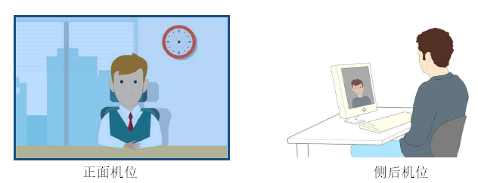

如有其他问题，请联系辅导员。

祝同学们考试顺利!

哈尔滨工业大学外国语学院
大学英语第二教学部
2022年8月15日

